Pardonner, est-ce toujours possible ?
On m'a fait du mal !
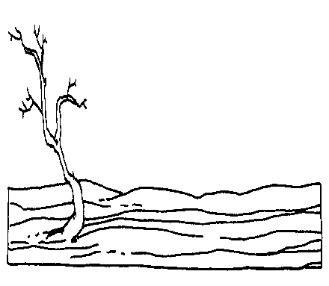
Qu'est-ce qui m'arrive ?
On a souvent besoin de quelqu'un pour nous aider à comprendre ce que l'on ressent. Il est important que quelqu'un reconnaisse le mal qu'on nous a fait. Sans ça, comment comprendre et accepter ce qui s'est passé?
La haine !
Quand on nous attaque, avec des gestes ou des paroles, on est triste et souvent très en colère. Cette colère donne envie de se venger. La violence est un réflexe pour se défendre, pour se protéger. Mais nous pouvons apprendre à réfléchir et à nous défendre autrement.
Dur, dur de pardonner!
Pardonner, ce n'est pas oublier ou faire comme si rien ne s'était passé! C'est regarder en face le mal qu'on nous a fait et la peine que l'on ressent. C'est ensuite essayer de comprendre ce qui nous blesse et pourquoi l'autre nous a fait du mal: s'en est-il vraiment rendu compte? Pardonner, c'est enfin croire que, malgré cela, la relation n'est pas terminée. C'est un long chemin à parcourir, qui peut prendre des jours, des mois, des années.
J'ai fait du mal
Attention : danger!
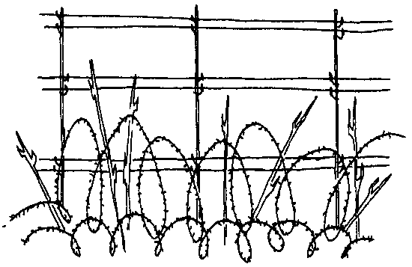
Nous éprouvons tous des sentiments qui peuvent nous entraîner à faire du mal aux autres : la jalousie, la colère, l'envie de se venger, le mépris... Par méchanceté ou " sans faire exprès ", nous sommes tous capables, de blesser ceux qui nous entourent.

Une alarme bien au point
Sur le coup, ça peut faire du bien de dire des méchancetés, de se moquer, … . Mais après? On n'est souvent pas très fiers de nous! Pincement au coeur, malaise, honte... Ces sentiments nous poussent à réfléchir à ce que l'on a fait pour chercher à y voir plus clair.
Courage!
Demander pardon à quelqu'un, cela demande beaucoup de courage. La fierté, la peur d'être rejeté par l'autre, la peur de se disputer à nouveau, la peur de ne pas trouver les mots, l'envie d'oublier ce qui s'est passé... tout cela forme un grand mur autour de nous qu'il n'est pas facile de franchir. On est pris par des tas de remords : je n’aurais pas dû dire ça, j’ai eu tort de faire ça… . Tournons-nous plutôt vers Dieu dans la foi. C’est la seule chose que Dieu attend de nous…

Le pardon, ça fait du bien !

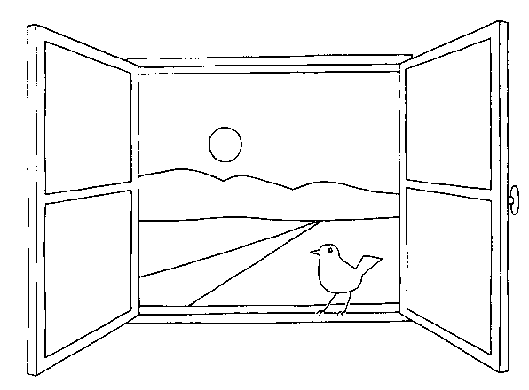
Le pardon, ça ouvre des horizons !
Que ce soit entre deux amis ou entre deux pays, le pardon est comme un pont. Là où le mal sépare, casse et crée du vide entre les gens, le pardon, lui, réconcilie et permet de se rapprocher. Il ouvre ainsi les portes d'un avenir nouveau ensemble un avenir où la confiance est plus forte que la méfiance.
Le pardon, une vraie libération !
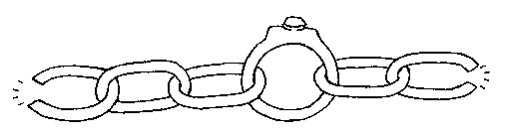
Pas besoin d'être derrière des barreaux pour être prisonnier ! Quand on ressent de la haine, que l'on ne pense qu'à se venger ou qu'au contraire, on est écrasé par la honte, cela nous empêche de penser à autre chose et d'être heureux. Vouloir pardonner, vouloir être pardonné, c'est avant tout chercher à se libérer de ce poids qui nous empêche d'avancer.
Le pardon, c'est pour de bon !
Quand on dit : "Excuse-moi" ou "Pardon", ce ne sont pas des paroles en l'air qui, à peine prononcées, sont déjà envolées ! Dire pardon, c'est avoir envie de réparer ce que l'on a cassé... et c'est aussi s'engager à ne pas recommencer.
PARDONNER ?
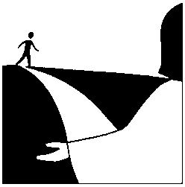
DIEU PARDONNE TOUJOURS ?
Jésus pardonne toujours le pécheur, il le relève mais à lui de changer de vie.
Rejeté de tous, Jésus ne rejette personne : "Celui qui vient à moi, je ne le jetterai pas dehors ". Jn 6, 37

PARDONNER, C’EST OUBLIER ?
Pardonner n’est pas oublier, ni excuser l’autre… excuser l’autre c’est le tenir pour non responsable de ses actes.
Pardonner c’est faire un retour sur soi avant de pardonner aux autres…
Souvent les blessures dites oubliées ont été enfouies dans l’inconscient et elles continuent de travailler la personne.
Quand vraiment le pardon est donné, on va se souvenir de l’événement sans ressentiment…tant que le pardon ne me donne pas la paix intérieure, le pardon n’est pas complet
Jésus ressuscité se manifeste avec les cicatrices de ses blessures…et donne sa paix !

"Ne liquidez pas trop vite vos blessures : elles peuvent devenir, si vous en avez la grâce et le courage, donner naissances à des ailes " Jean Sulivan.

PARDONNER, C’EST SE RÉCONCILIER ?
La réconciliation à souhaiter est le fruit du pardon, elle ne vient pas d’une décision volontaire. La confiance se gagne.

PARDONNER, C’EST ÊTRE BONNE POIRE ?
Le pardon n’élimine pas la justice ! Le pardon n’enlève pas les conséquences d’un acte : les blessures infligées demeurent.

PARDONNER, JUSQU’OU ?

« Combien de fois pardonnerai-je à mon frère ? Jusqu’à sept fois ? » Jésus lui dit : « Je ne te dis pas jusqu’à sept fois, mais jusqu’à soixante-dix-sept fois sept fois » (Mt 18, 21 -22). Autant dire à l’infini. Il n’y a donc aucune limite à l’invitation au pardon !

QUAND J’Y PENSE, JE SUIS TRÈS EN COLÈRE
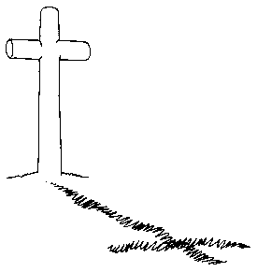
Ressentir la colère fait partie de la démarche du pardon. La colère est une émotion saine que Dieu nous a donnée pour être capables de défendre notre intégrité. Ce n’est pas un péché, c’est la haine qui est un péché !

LA JOIE DE DIEU

Joie de savoir que nous faisons la joie de Dieu. Ainsi, il manque quelque chose à la joie de Dieu tant que l’un d’entre nous reste éloigné de lui ! Il a besoin de nous, il a partie liée avec nous.
Le Père, comme la femme ne se souvient plus des douleurs de l’enfantement, oublie tout et n’est plus que joie quand on se retourne vers lui : « Mon fils était mort et il est revenu à la vie, il était perdu et il est retrouvé ! Et ils se mirent à festoyer (Lc 15,24)
Recevons avec douceur et émerveillement la révélation de la joie de Dieu, d’une joie qu’il éprouve à cause de nous.

